Nama : Rizky Alwi Sebayang

NIM : 191402130

Bussiness game scale up!

1. Buy & Sell

* Sebagai pihak retailer, hal pertama yang dilakukan adalah membuat produk dan

harga produk.

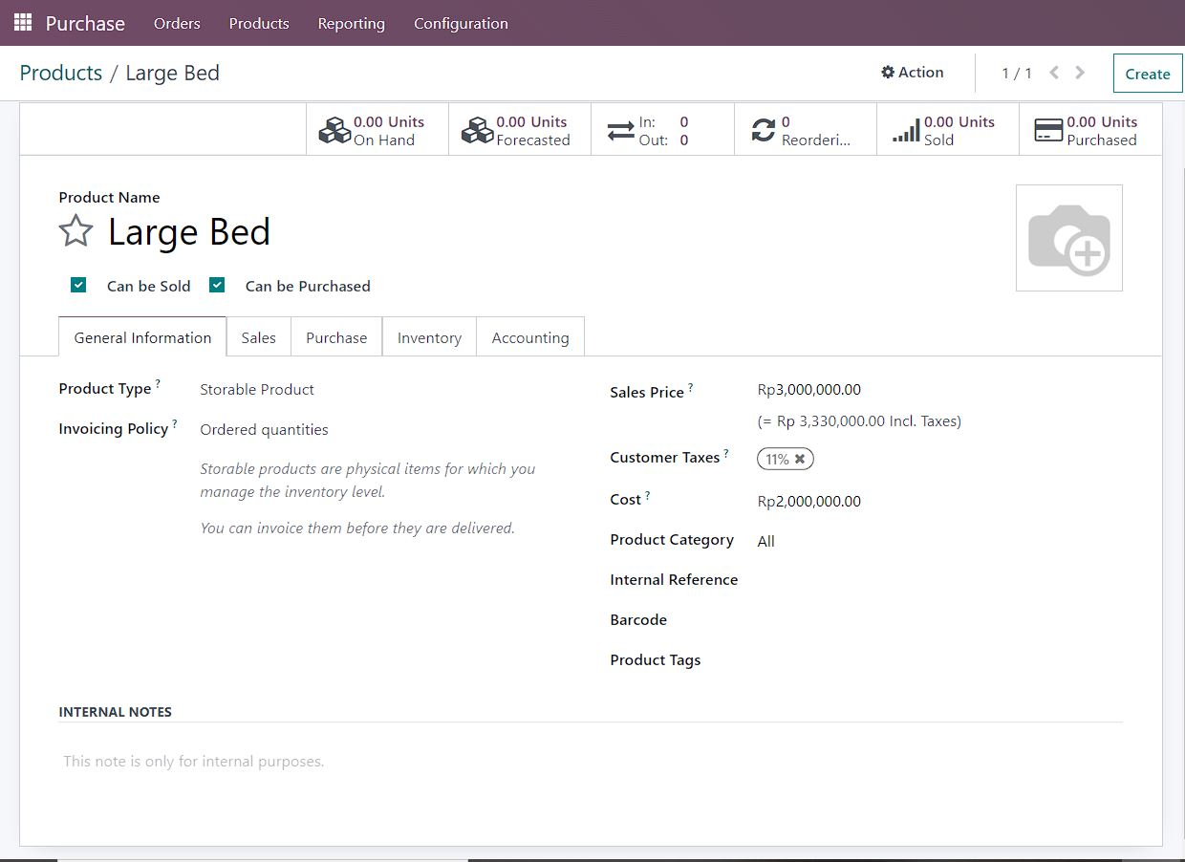

* Selanjutnya, kita melakukan pembelian kepada pihak produsen / parbrik.

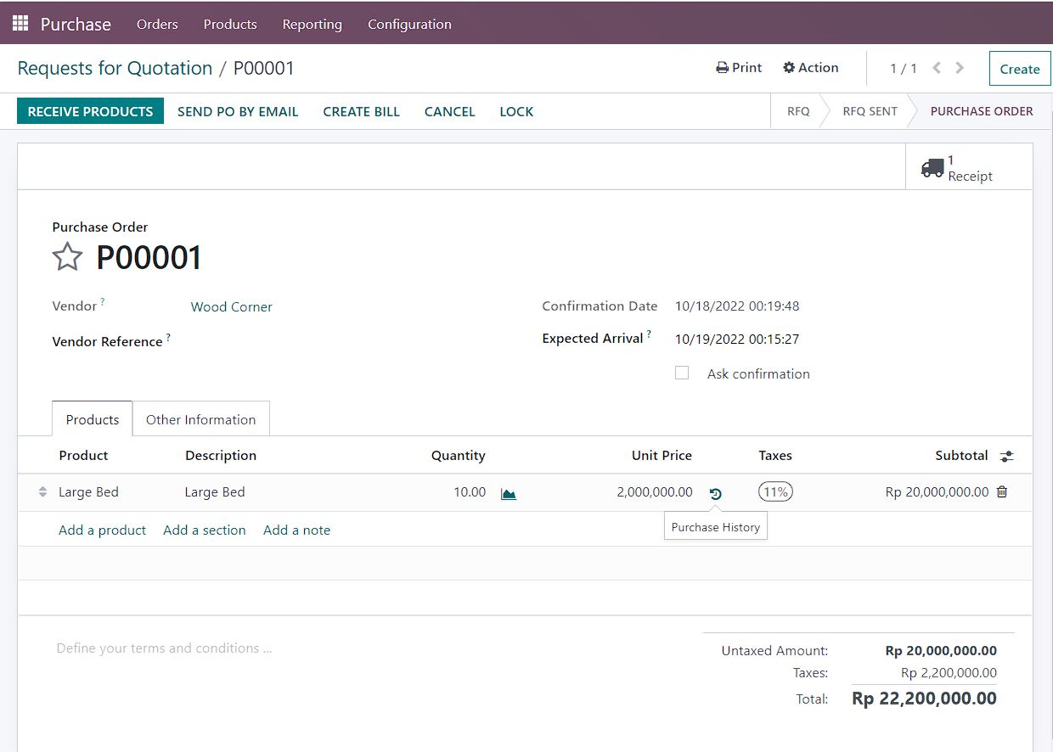

* 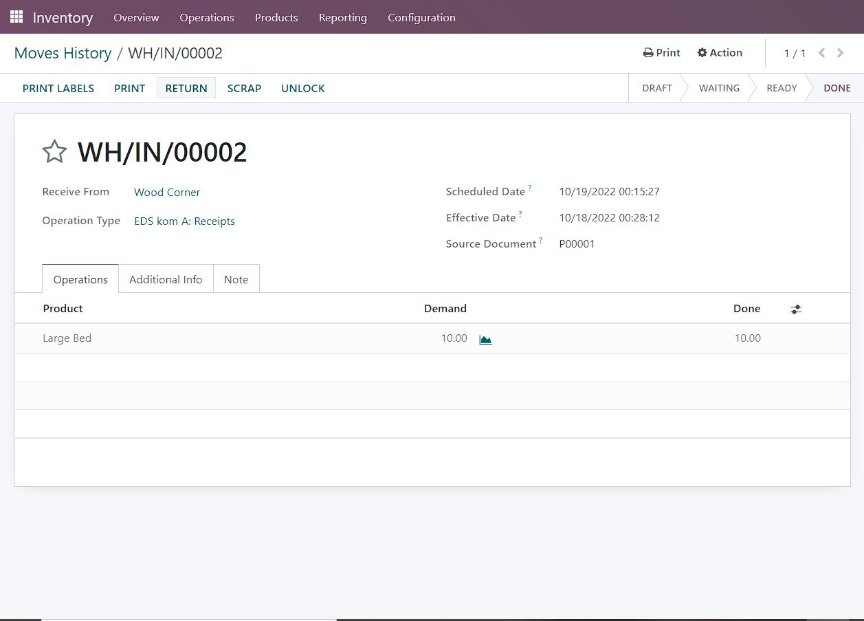Selanjutnya kita menerima barang pembelian dan memasukkannya ke inventaris toko.
* 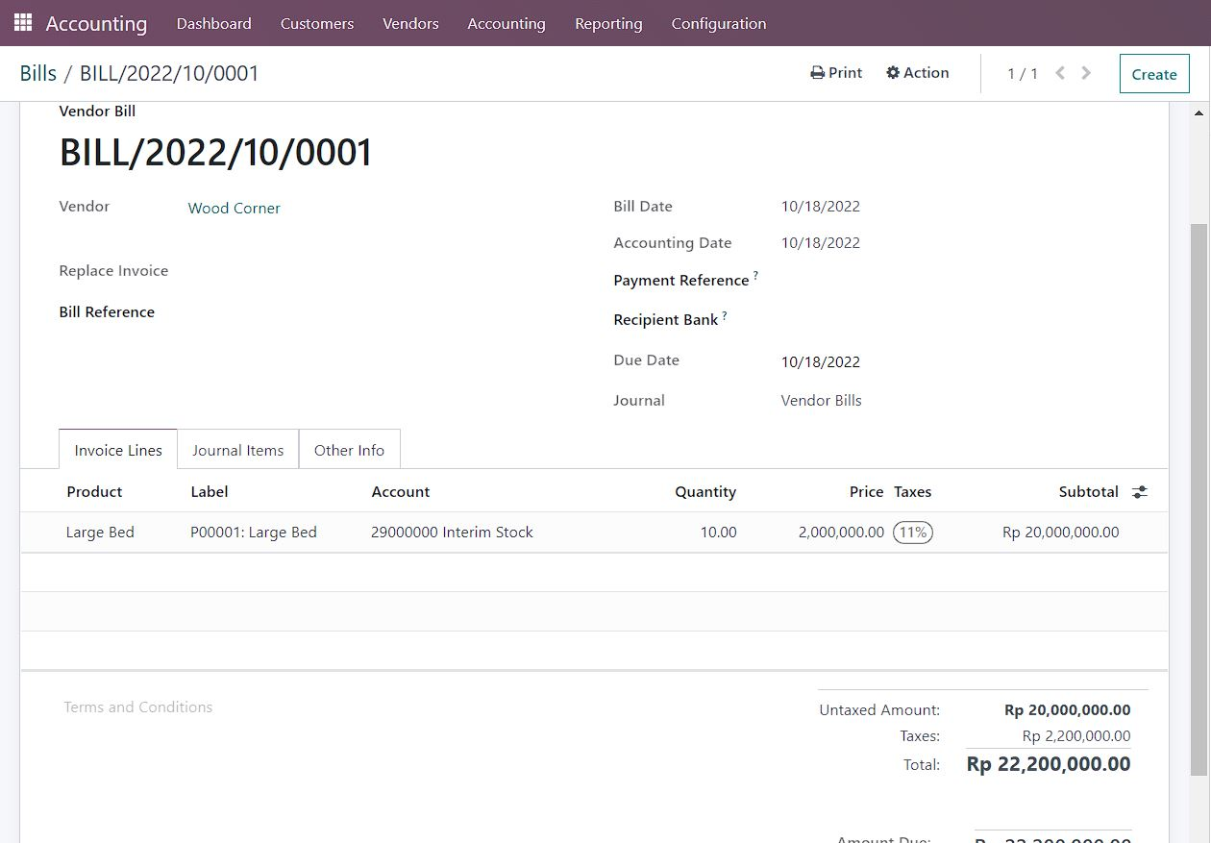Kemudian kita melakukan pengecekan bill terhadap produk yang kita beli dari produsen.
* 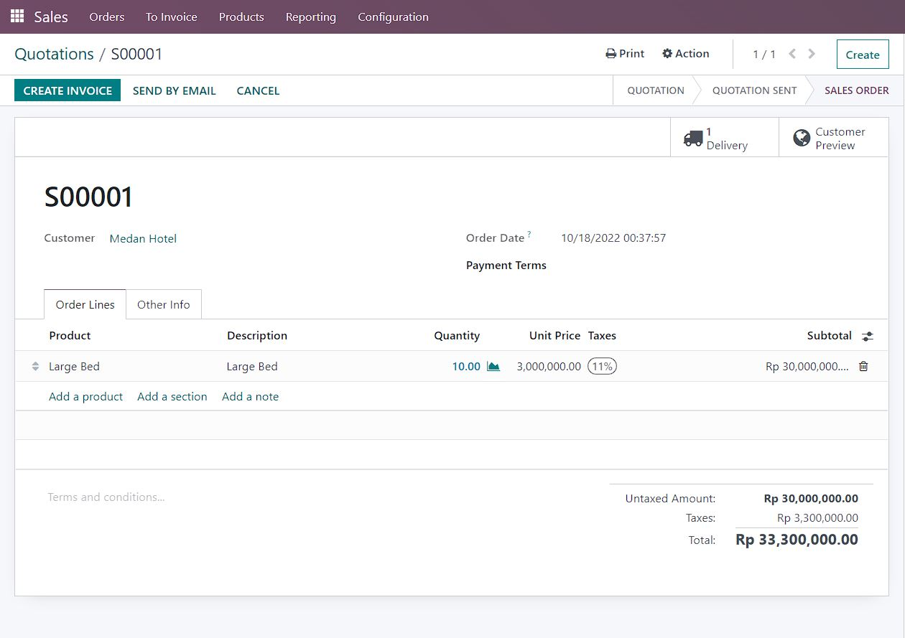Kita mulai menjual produk kepada client, saat client ingin memesan produk kita dapat membuat konfirmasi pembelian.
* Setelah pembelian di konfirmasi, kita dapat membuat nota pengiriman produk.

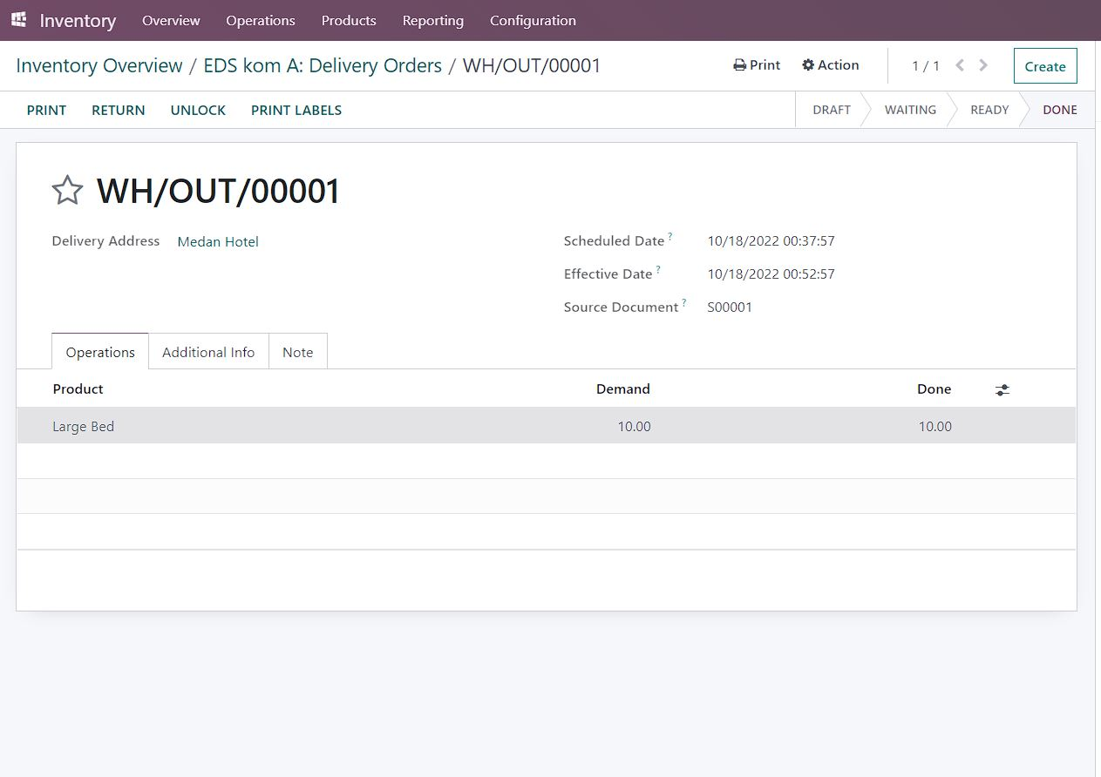

* 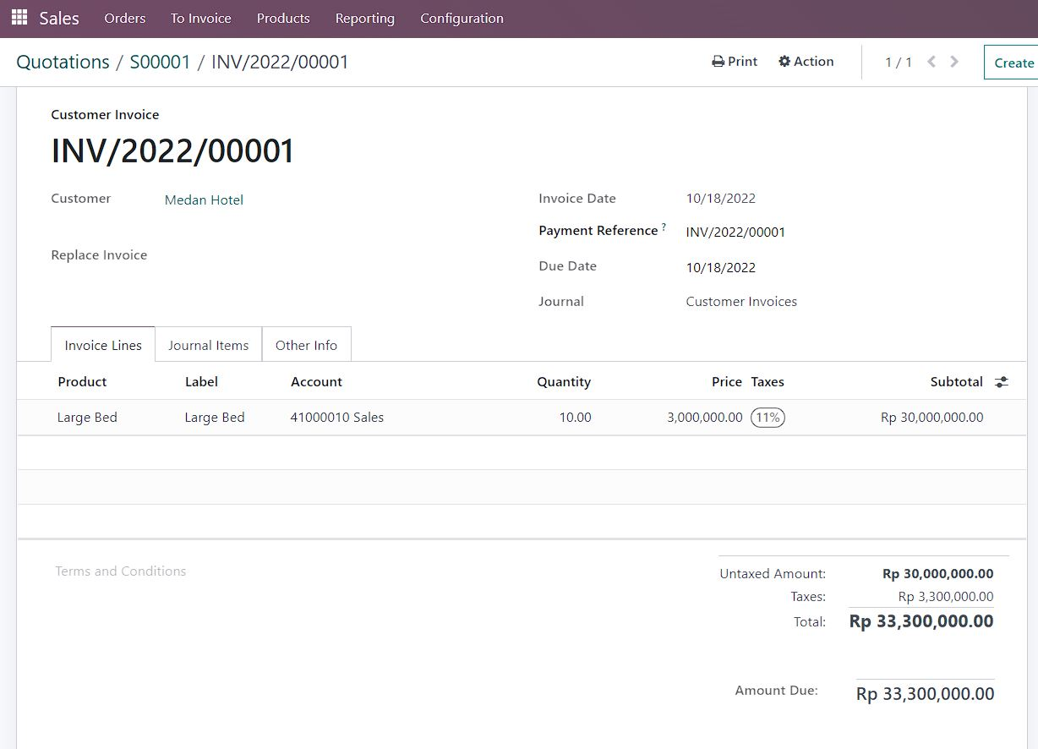Selanjutnya kita dapat memberikan invoice atau nota pembelian kepada customer/client.
* 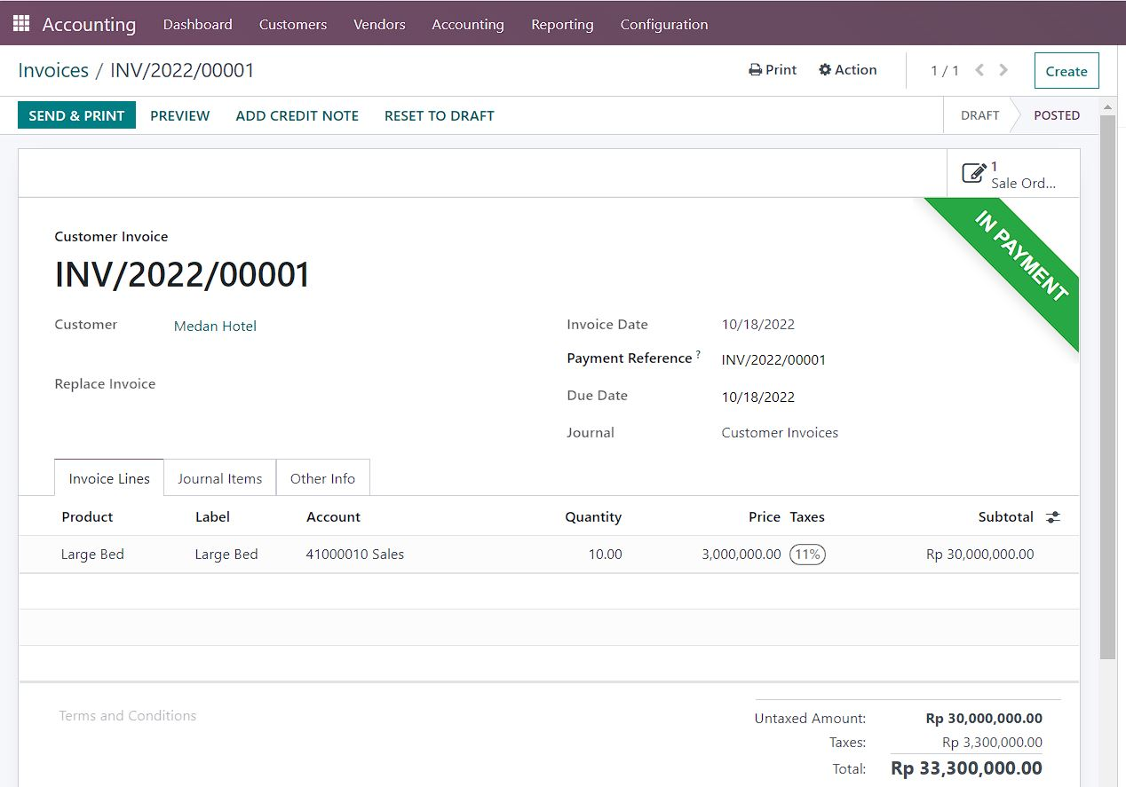Selanjutnya kita melakukan pembukan terhadap transaksi yang sudah dilakukan.
* 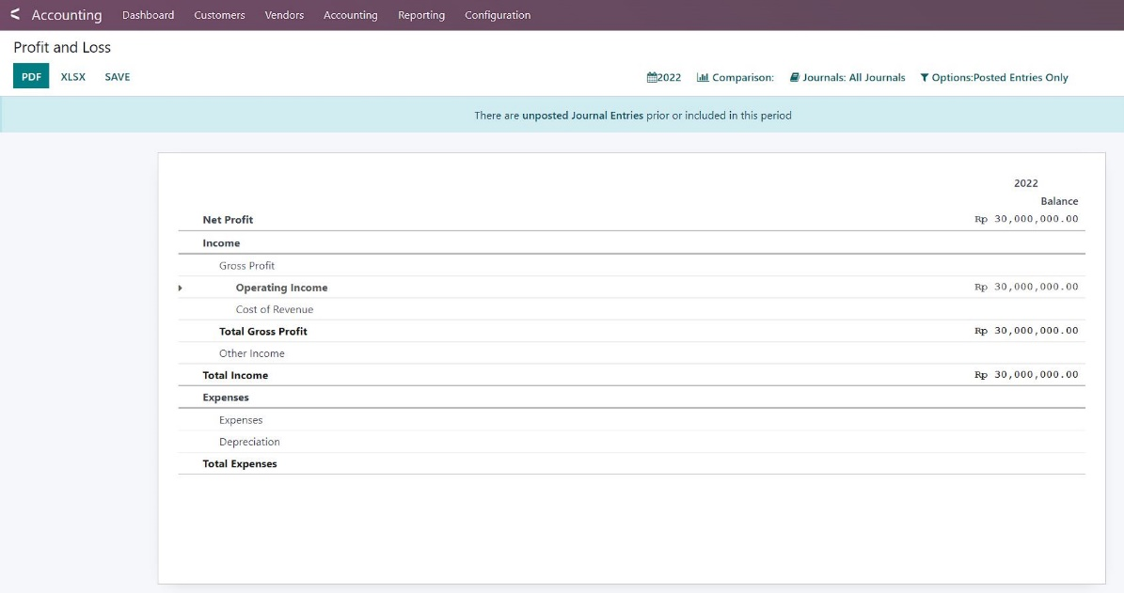Langkah terakhir adalah melakukan analisa laba penjualan.

1. Run a Store

* 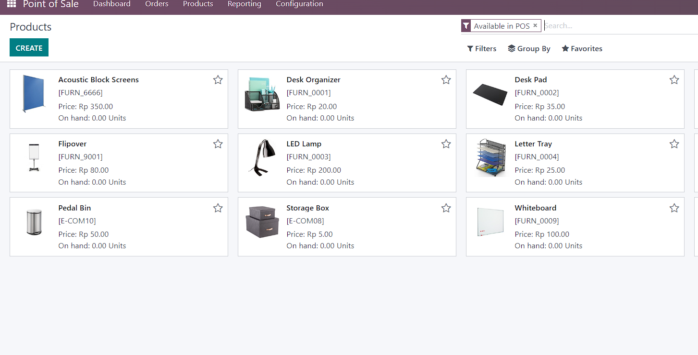Yang pertama yaitu melakukan import file csv berisi list produk aksesoris.
* 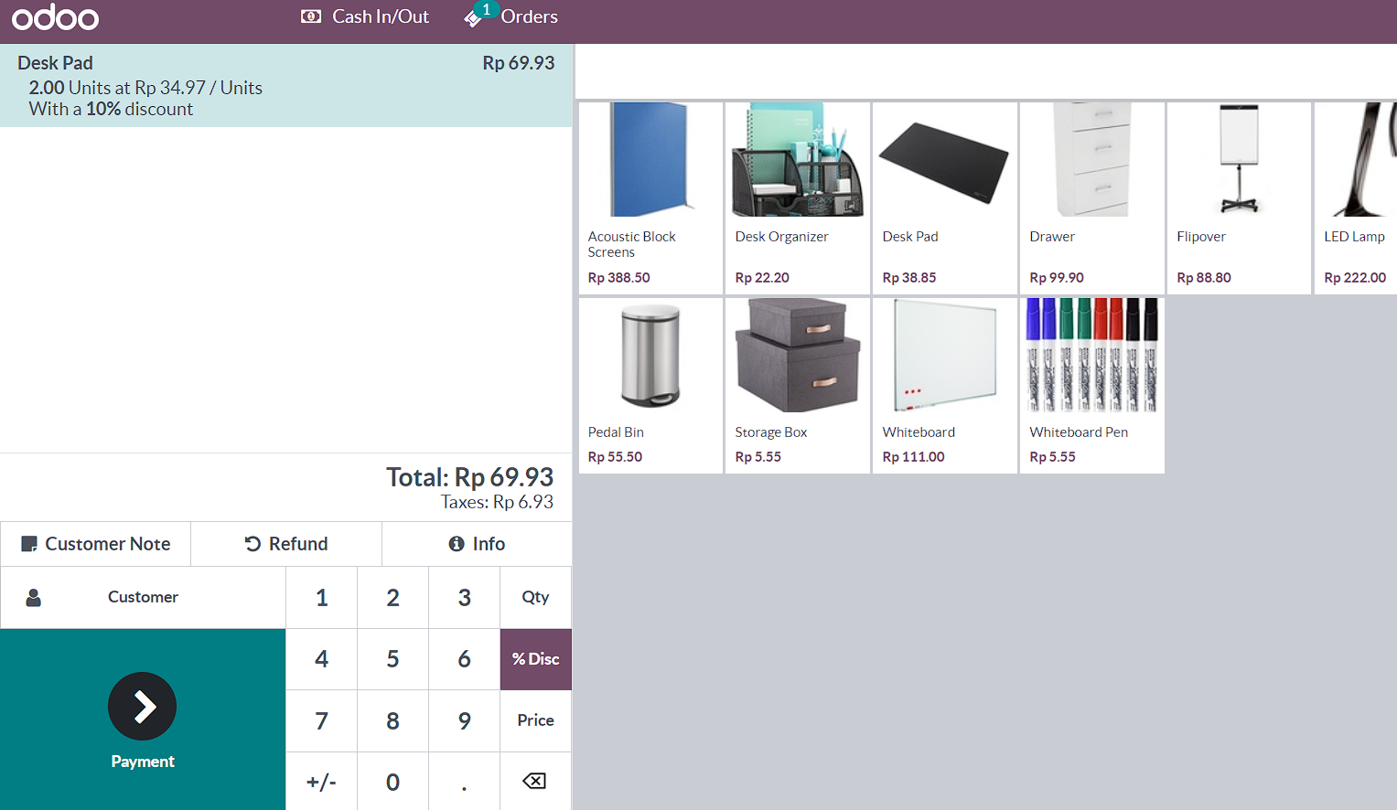Selanjutnya kita memproses pembelian pelanggan, pada transaksi kali ini customer melakukan pembelian 2 buah desk pad dan mendapatkan diskon 10%.
* 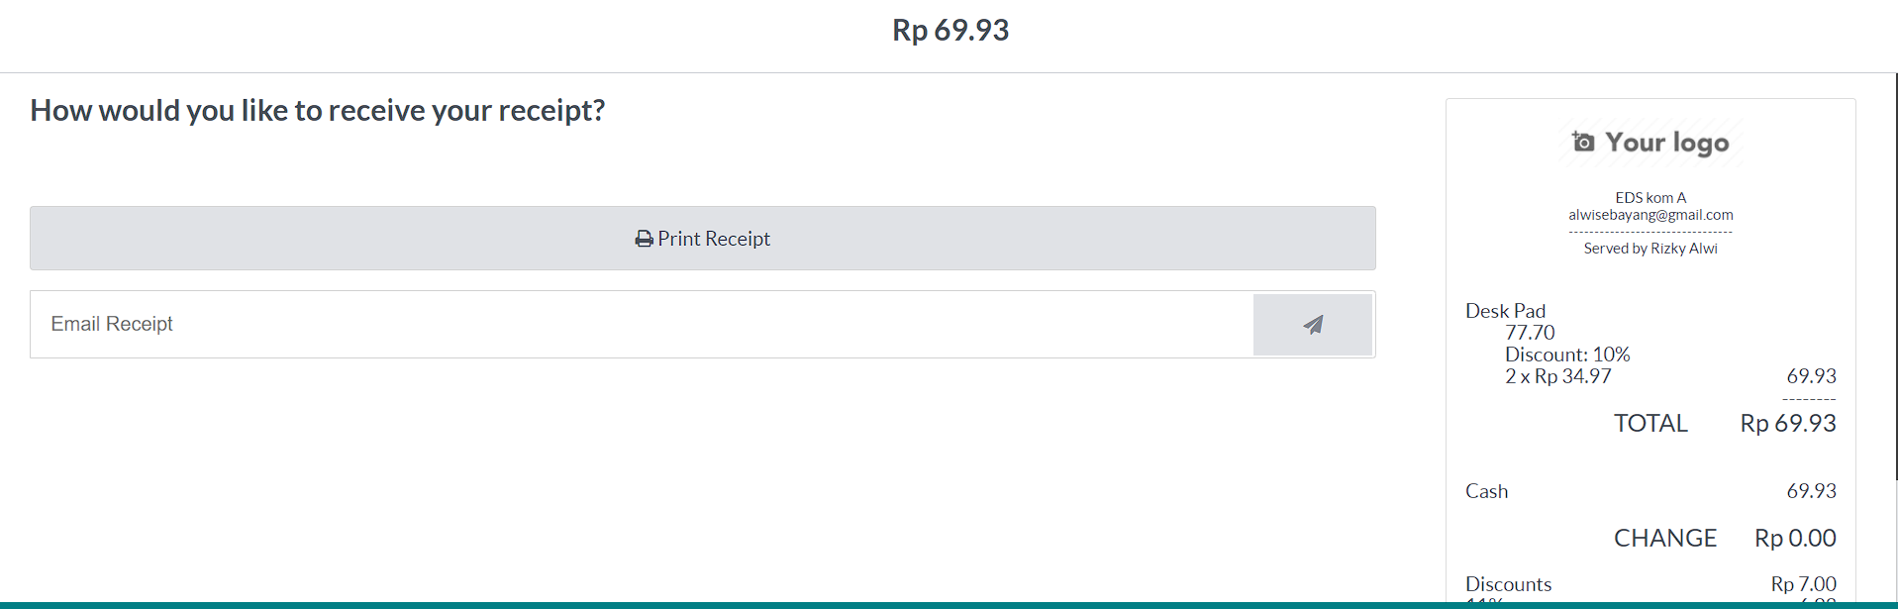Kita juga dapat mencetak invoice hasil transaksi
* Langkah terakhir kita dapat mem-print out rekapitulasi penjualan untuk melakukan analisis.

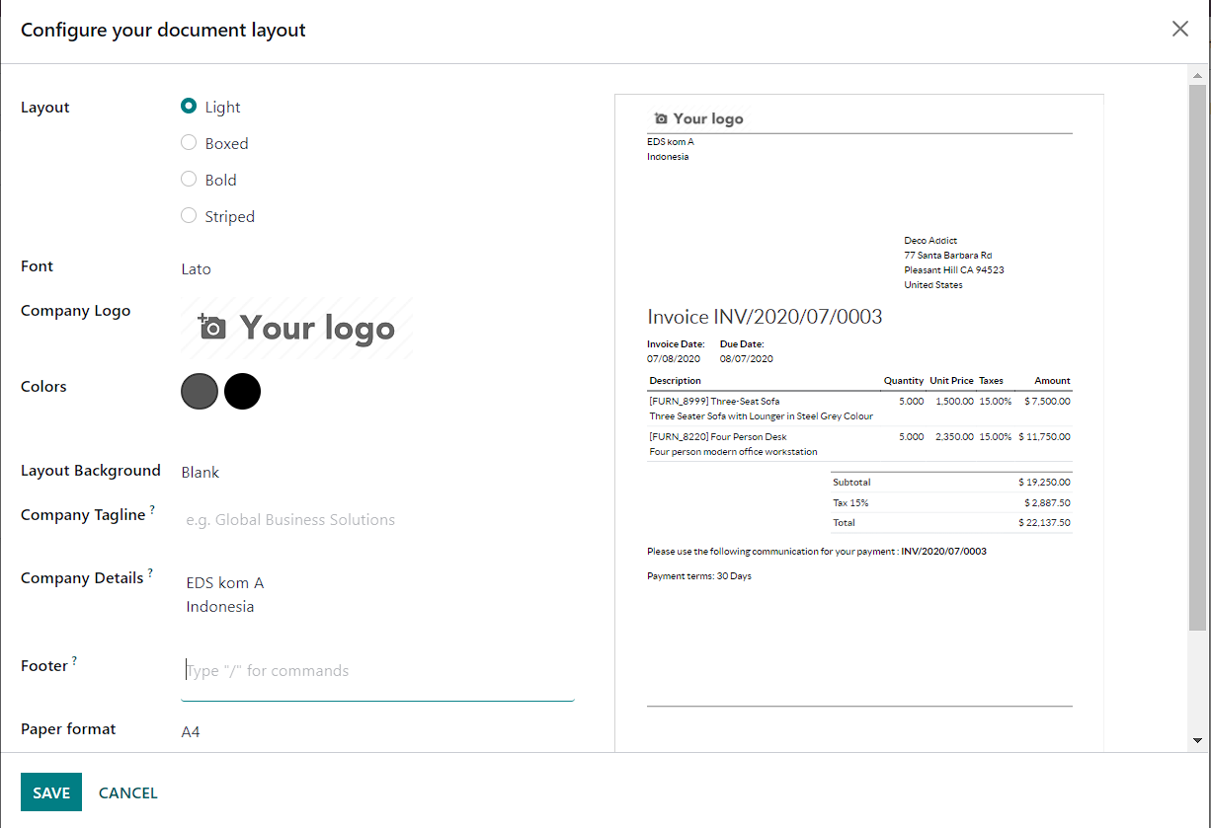

1. Sell Online

Pada tahap ini, kita membuat dan membangun eCommerce menggunakan fitur odoo yaitu eCommerce, tujuannya adalah agar pembeli bisa melihat katalog, melakukan pembelian online.

* 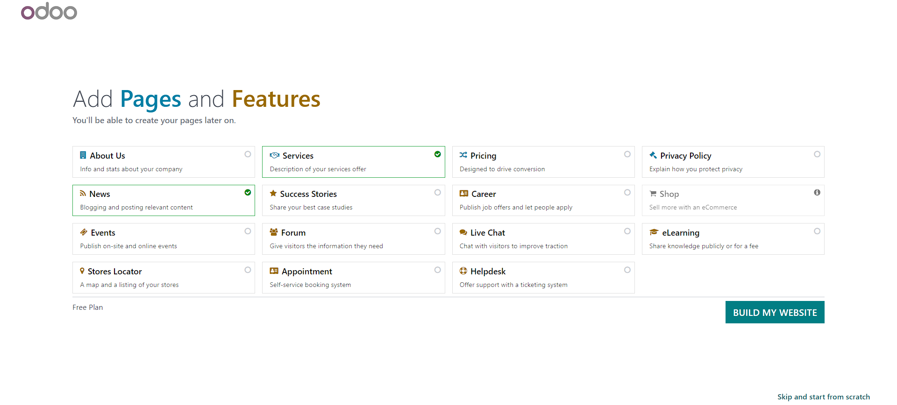Pertama kita membuat website eCommerce menggunakan ‘odoo eCommerce’.
* Setelah itu kita membuat produk yang akan di jual, pada kasus ini barang yang akan dijual adalah sepatu.

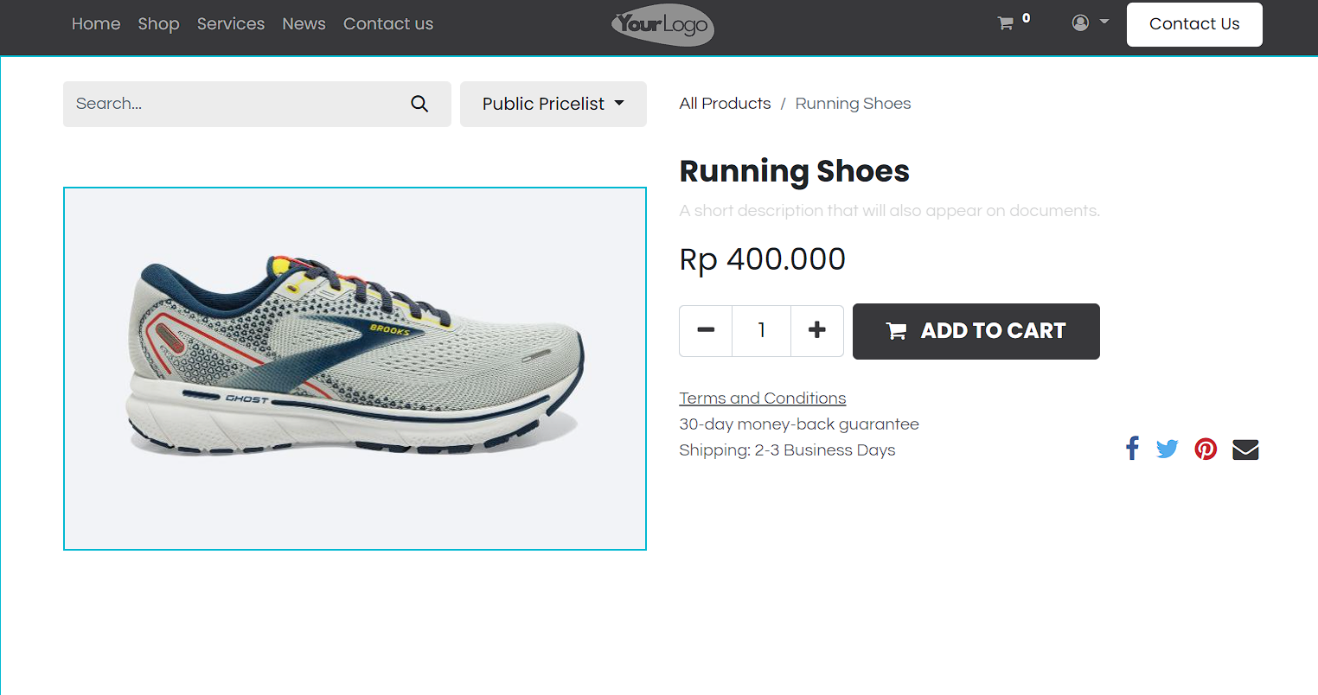

* 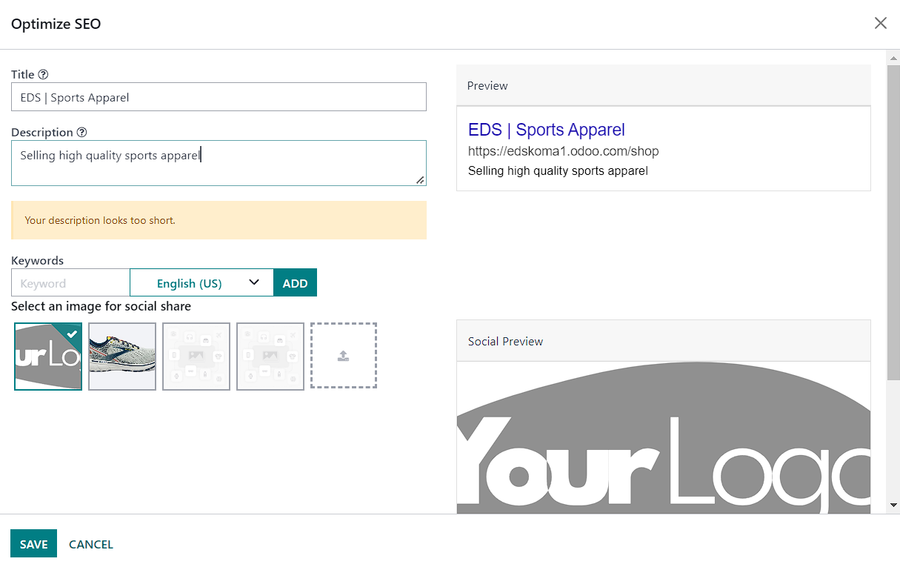Odoo juga memberikan fitur SEO yang dimana SEO atau search engine organization memabantu pengguna menemukan website kta.
* Di menu sales, kita dapat mengkonfigurasi keterangan barang yang dijual, seperti size, ukuran , dan material sepatu.

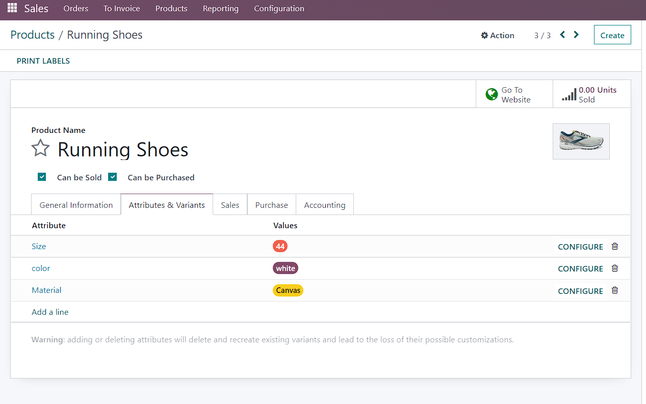

* Berikut adalah contoh simulasi pembelian sepatu yang ada di website

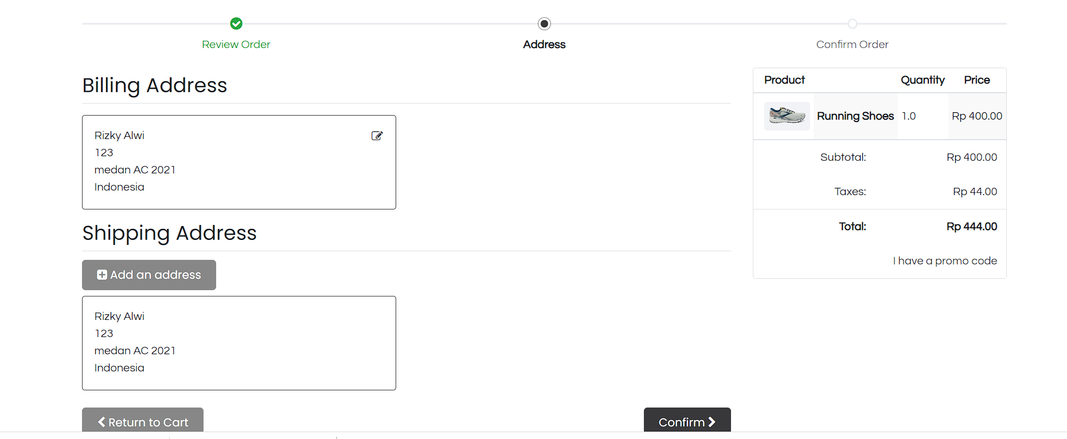

1. Sell service

Sell service merupakan layanan yang dapat diberikan kepada konsumen, layanan bersifat eksklusif karena produk dapat di kostumisasi sesuai keinginan pelanggan.

* 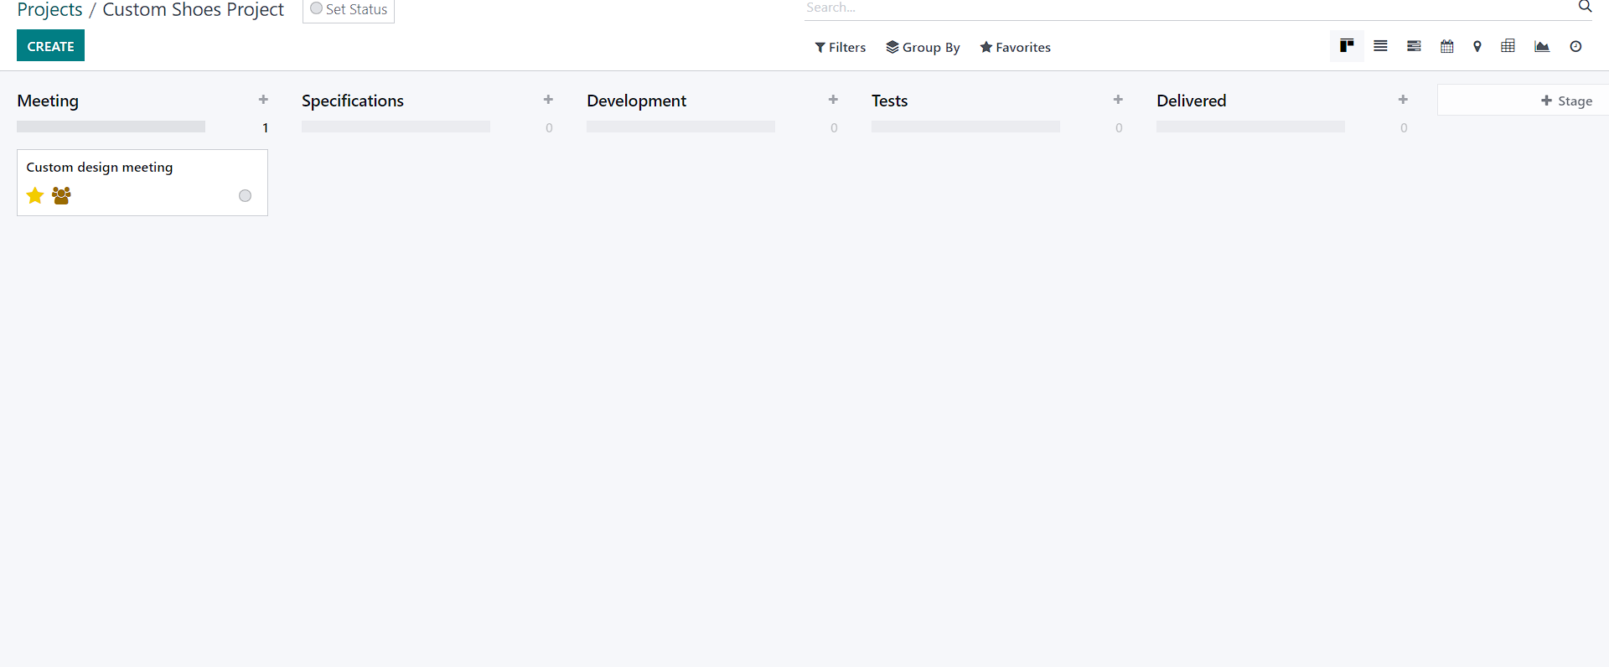Langkah pertama yang dilakukan adalah membuat task-task kecil berdasarkan progress project.
* 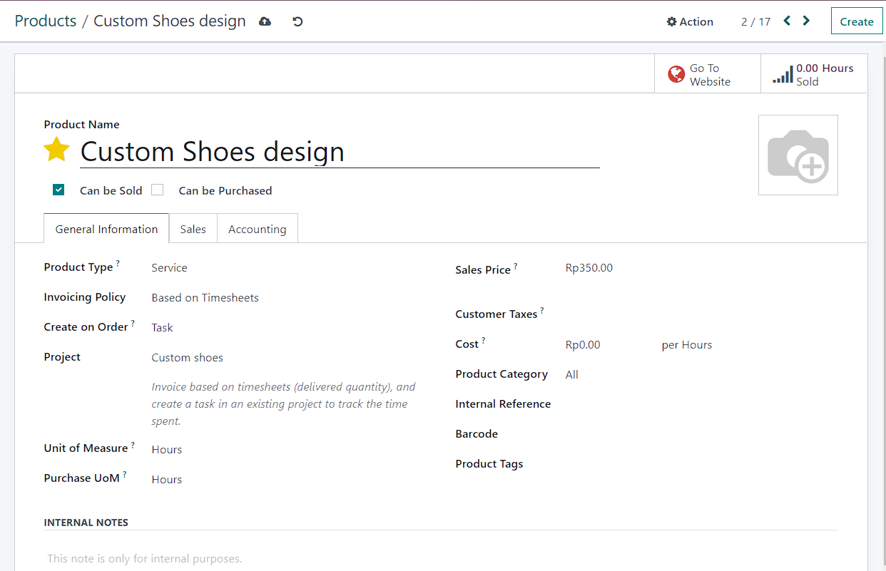Kita juga dapat mematok harga untuk jasa yang kita tawarkan, berbeda dari sebelumnya dimana kita menjual barang/produk, kali ini kita menjual jasa yang dapat kita berikan kepada konsumen.
* 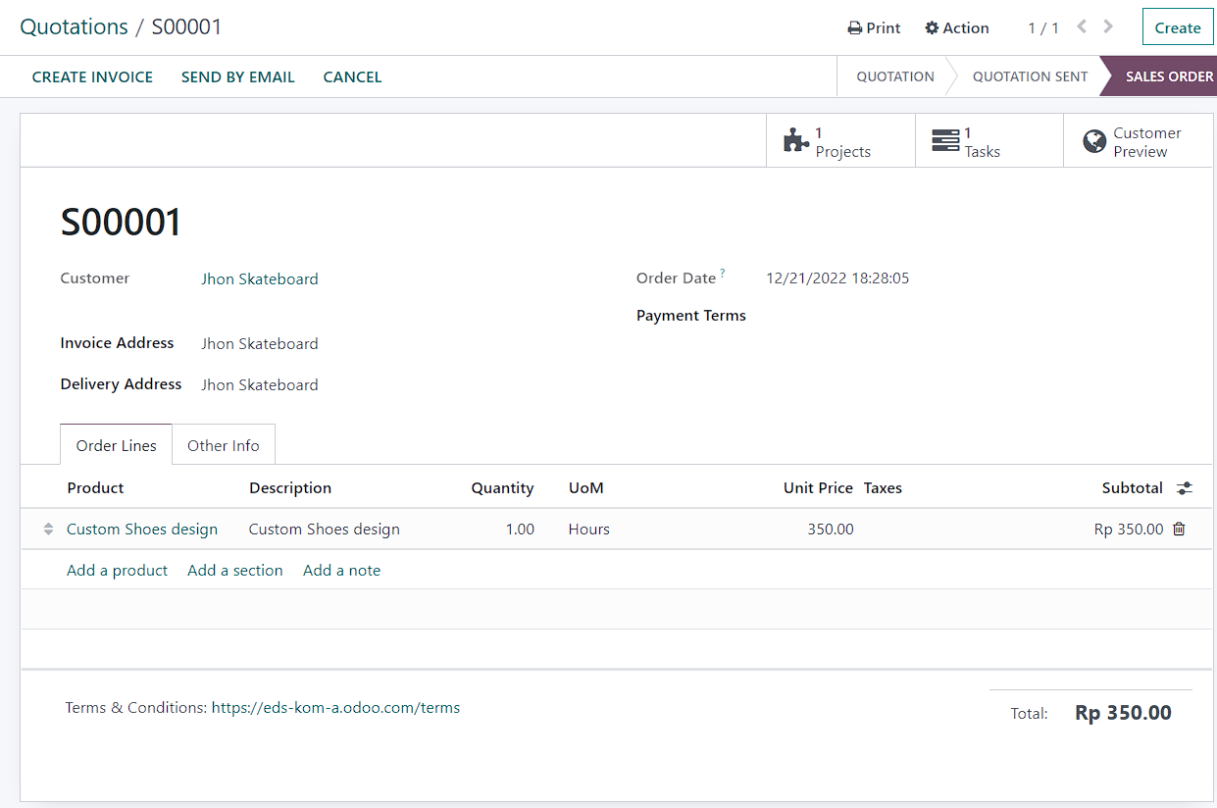Jika client setuju untuk menggunakan jasa kita, langka selanjutnya adalah membuat kutipan sebagai tanda bahwa client setuju dan selanjutnya akan masuk ke proses transaksi(invoice).
* Jika kesepakatan harga ditentukan melalui lama pengerjaan, kita dapat menggunakan timesheet sebagai petunjuk waktu pengerjaan.
* Langkah terakhir adalah memberikan pelanggan nota pembayaran setelah kita memberikan layanan jasa.
* 